**1-1** 灵敏度和分辨率： 两者定义不同，但属于正相关



**1-2**数字仪表的分辨率不能达到1LSB（least significant bit）, 因为电路噪声大于1个LSB，会掩盖有效的输入，分辨率下降，只能检测到比噪声大的信号。

|  |
| --- |
| **1-3**安全栅进行能量限制  **1-4**敏感元件特性发生变化导致零点和灵敏度发生变化 |

因为器件会老化，所以需要调节零点；因为需要调节灵敏度，所以需要调节量程。

**1-7** 由题意，1oC是量程的0.5%，故量程为200oC。又下限刻度为负值，为全量程的25%，故可知负值部分为50 oC。从而，上限为150 oC，下限为-50 oC，量程为200 oC。

**1-9**

（1）

（2）

（3）等效于两圈做一圈用，特性曲线为：

U

d

等效于低通滤波，使得输入输出特性曲线平滑。

**3-1** 金属应变片（电阻丝）的应变系数约为2。

**3-2** 单臂电桥接法：

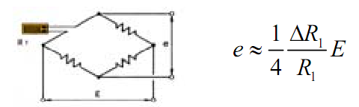

存在非线性误差，电源不稳定及温度变化对测量误差有影响。

半桥电路接法：

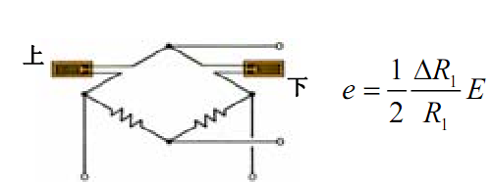

此时由于差动结构非线性误差被抑制，具有温度补偿作用，灵敏度约是单臂电桥的两倍。

全桥电路接法：

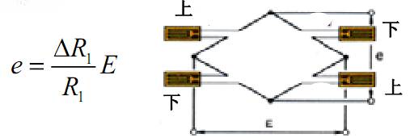

具备半桥电路的优势，同时灵敏度是半桥电路的两倍。

**3-3 应变片的半桥或全桥电路是否还需要考虑温度补偿？为什么？**

不需要。因为两种电路都有温度补偿的功能。具体分析：

对于应变片接在和处的半桥电路，

根据电阻随温度的变化，电桥平衡时有

，其中，可见温度对于电路无影响。

对于全桥电路，两个桥臂分别可以用上面的方法分析，得到相同结果。

**3-4 用半桥电路差动检测悬臂梁自由端的振动时，上下两个应变片连接在和处，和连接在和处有何不同？**

电桥，灵敏度最大时n=1。

应变片接在和处时，



应变片接在和处时，



可见前者相对于后者，对温度等变化有抵消，且输出为线性量，检测结果更准确。

**3-5差动检测结构的特点是什么？**

**结构特点：**

两个空间对称结构

测量参数反对称作用

干扰或影响参数对称作用

**功能特点：**

消除共模干扰

降低漂移

提高灵敏度

**3-6差动电容传感器有哪些应用？测量电路有哪几种？**

差动电容传感器：位移检测、加速度传感器、倾斜仪、三维力传感器

测量电路：差动脉宽调制电路、输出振荡脉宽电路

**3-7**

差动电容位移测量相比单电容局部线性位移测量.利用了差动检测的结构,具有更好的线性灵敏度,此外对于差动电容: ,而对于单电容的局部线性度: ,差动电容的非线性误差更小.

**4-1** 题目做过…。

偏位式不工作在平衡状态，零位式工作在平衡状态。

**4-2** 电感式位移传感器不受环境湿度（与电容式相比的优点）和污染物（与光电式相比的优点）的影响。

**4-3**差动变压器在铁芯出于正中位置时输出不为零，分析其如下原因的对错：

A铁芯材料磁性不对称（Y）

B耳机线圈相位特性不一致（Y）

C一次线圈有谐波输入（N）

**4-4差动变压器相敏整流电路的作用是什么？**

答：差动变压器相敏整流电路将交流变成直流和相位解调。

**4-5**电流 伺服电机转角

**4-6**

不超调：稳定性

响应快：响应速度

跟踪紧：准确性

由ω和ξ这两个系统参数决定。

**4-7**

加速度检测的基础是（位移）检测。

加速度检测系统是（m,k,c）的二阶系统。

当的条件下，二阶系统的位移相当于加速度。

**4-8**

闭环式加速度测量的灵敏度与弹簧弹性系数无关。

原因：

，因，可知，与K无关。

开环时与弹簧弹性系数有关。

原因：

**4-9** 当振动频率远小于系统的固有频率时，可以进行加速度测量，振动频率越小，误差越小，故400Hz下系统误差较小。

**5-1**原因是近处主要因素是散射角度，远处主要因素是光强衰减，故非单调变化。 测振动面时要注意振动过程中都应处在某个线性区。

**5-2** 主尺、副尺、平滑的三角波、1/4、pi/2

**5-3** 方向；位移

**5-4**

1/2倍上图封装成M模块，A表示单稳电路（具体就不画了）， 此作业助教打了勾，所以应该要求得不是那么细节~

1/4倍

**5-5**

磁极的距离为0.2m，则输出电压的一个周期对应的位移量为0.2m。要使测量不确定度达到0.002m，则分辨率应为(Vpp*2)/(0.2/0.002)= Vpp/50。注意一个周期有上升段和下降段，所以Vpp要乘以2。

**6-1 比较同步积分和窄带滤波的异同点**

窄带滤波去噪的结果：时域里卷积，输出窄带信号

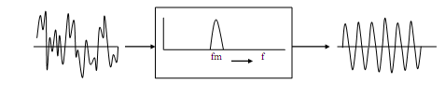

同步积分去噪的结果：时域里积分，输出直流信号

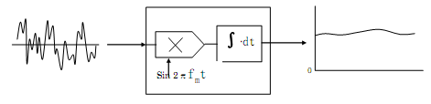

**6-2 填空：**

PSD元件的两正极输出电流与入射光点到两电极的距离成（反比）关系。

PSD元件输出入射光点的位置信息，是连续的（模拟量）输出，表示入射光斑的（位置）。

PSD距离传感器由（红外LED）、（PSD元件）、两片（透镜）和（此格没有，题目出错）组成。为提高测距灵敏度应该尽量将基线D设计得（大）一些。为抗其他光源的干扰，需要（调制）发光，并根据（同步积分）解调接收信号。

同步积分是一种从被噪声淹没的信号中分析（同频同相）信号成分大小的有效方法。

**6-3**



**6-4**

人为添加干扰光，观察是否有影响

**7-1**

离心式转速表：应用于转速检测、蒸汽发动机的自动调速

转速码盘：

光纤陀螺角速度测量：应用与航空、航天、交通等

**7-2**

采用ABZ三相，具体见课件

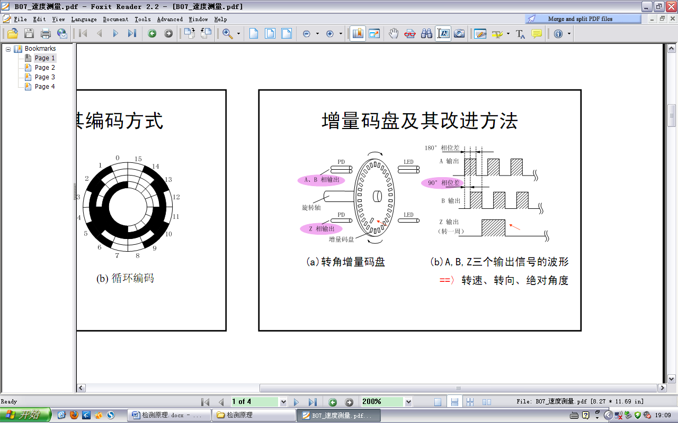

**7-3 激光测距测速方法的关键技术在哪里？为什么？**

关键技术是时间测量技术。

测距时，光速和距离都是一定的，所测距离的精确度取决于发射波与回波的时间差的测量。

测速时，假设每隔 $∆t$ 时间发射一个脉冲，测出相邻两个回波的时间差即可计算出光程差从而计算出这段时间内的速度，精确度取决于回波的时间差的测量。

**7-4设传感器A和传感器B处所观测到的离散信号序列分别为**

$$f_{A}\left(i∆t\right)，f_{B}\left(i∆t\right)，其中i=0,1,2…n-1$$

**求两信号的互相关函数值，注意标出函数取值范围和取平均的数值个数。**

互相关函数为 $R_{AB}\left(k∆t\right)=\frac{1}{n-k}\sum_{i=0}^{n-1-k}{f_{A}\left(i∆t\right)∙f_{B}(\left(i+k\right)}∆t)，其中k=0,1,2…n-1$

对于每个k，函数取值范围为0到n-1-k，取平均的数值个数为n-k

**7-5** 利用传感器输出的自相关函数可以分析信号的（周期性）；

利用空间相隔一定距离的两传感器输出的相关函数可以测量（移动物体的速度）。

**7-6** 白噪声发生器能产生连续的随机噪声，指出白噪声自相关函数的特点。

白噪声的功率谱是一个常数，它的自相关函数是冲激函数（δ），自相关函数的傅里叶变换即为功率谱。

**Temperature:**

**思考题1：水的三相点温度是多少？**

答：0.01°C

**思考题2：**

**同种导体材料能否构成热电偶？**

答：只有用不同性质的导体(或半导体)才能组合成热电偶；相同材料不会产生热电势，因为当A、B两种导体是同一种材料时，ln(NA/NB)=0，即*E*AB(*T*，*T*0)=0 。

**热电偶两端接点温度相同，热电偶回路中是否有热电势？**

答：由于热电偶两端接点温度相同，故*E*AB(*T*，*T*0)=0 。因而热电偶回路中夜没有热电势。

**热电势大小和电极材料、冷热端温度有关，和电极粗细、长短是否有关？为什么？**

答：从热点效应的数学模型推导可以看出，热电势的大小与电极粗细、长短无关。

**思考题3：在使用热电偶补偿导线时必须注意型号相配，极性不能接错，为什么？**

答：补偿导线是建立在EAB(T2,T0)＝ EA’B’(T2,T0)的基础上的。极性接错后，则EAB(T2,T0)不等于EB’A’(T2,T0)。

**思考题4：右边图示的冰点槽参比端温度补偿接线方法在实际使用中是否有问题？**

答：如果考虑J3、J4温度可能不一致则有问题，但一般情况可以忽略。

**思考题5：假设热电偶的冷端温度变化范围为0~+50℃，材料采用铂铑10-铂，结合后续所学热电阻测温相关内容，计算为达到自动补偿目的，电阻RCM在0℃时的阻值。**

答：根据前几页ppt补偿电桥的分析，RCM在0℃时的阻值=R5。

**思考题5：用补偿电桥实现热电偶冷端温度自动补偿，能否完全消除冷端温度变化的影响？**

答：不能。因为热电偶的变化是非线性的，而热电阻的变化是线性的，不能用热电阻的变化来完全消除热电偶的变化。

**思考题6：已知所用热电偶为T型，其输出电压为-7.658mV,冷端温度为100°C，求被测温度？(-100 °C)**

答：已经E(100,0)=4.279mV，所以E (热端温度,0)= E(100,0)-7.658=-3.379mV，对应-100℃。

**思考题7：采用串联式热电堆测量温度有何优点？计算被测温度是多少？**

答：图中串联式热电堆测得的是E是不串联的4倍，这样可以提高灵敏度，降低误差。

**思考题8：问图中（并联式热电堆）万用表指示电压为多少？**

答：自动取三者均值。

**思考题9：定量分析采用前图所示3线制接法后电桥的输出范围。**

答：模仿2线制算吧。。期待负责的童鞋补上。

**思考题10：某热敏电阻在*T*0＝0°C时阻值为*R*0＝100 Ω，在*T*＝45°C时阻值为*R*＝20 Ω，现用100mA恒流源为该热敏电阻供电，测得热敏电阻两端电压为0.85V，求被测温度。**

解：

R=0.85/0.1=8.5Ohm.

由公式：

知：贝塔=3105

则带入求出R=8.5时，T=76摄氏度

**思考题11**

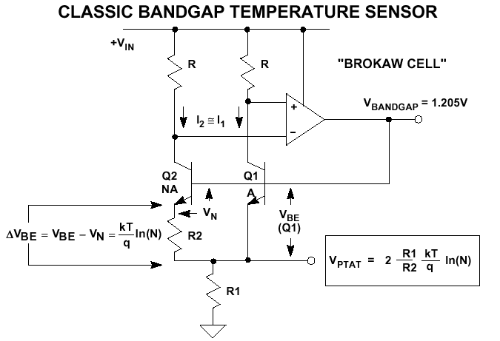

由于运放负反馈的作用，保证了运放虚短，所以I1=I2，即二者IC相等。然后再根据



求出T。

**思考题12：**由普朗克公式推导维恩位移公式

答：求导，令导数为0。过程复杂，期待负责的童鞋补上。

**思考题13：**

用全辐射法测量某金属温度，在假设其全辐射系数为0.82的条件下得知被测温度为1050摄氏度，现有其他方法得知其真实全辐射系数为0.75，求其真实温度。

解：事实上 $ϵT^{4}=const$，故代入可知 $T=\left(1050+273\right)*\sqrt[4]{\frac{0.82}{0.75}}=1352K$

特别提示：公式中的温度使用的是绝对温标，需要先换算再代入！

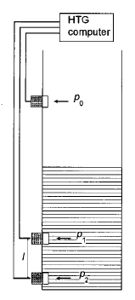**思考题14：**





**物位测量**

**思考题1：左图所示通过测量3个压力p0、 p1、 p2来获得液位高度L，用于测量p1、 p2的压力变送器间的距离l已知，试推导液位高度L的表达式，并说明采用此压力测量模式有何优点？**



答：p2-p1=ρgl,p2-p0=ρgL。所以

优点是消除密度变化影响。

**Flow：**

**思考题1：**孔板>喷嘴>文丘里管

**思考题2：某差压测量仪表量程为0～100千帕，采用4～20mA标准电流信号远传，现用该差压仪表配合标准孔板测量流体流量，已知差压仪表满量程时对应的流量为50立方米/小时，问当差压仪表输出为12mA时的流体流量？**

解：由于，而

故当差压仪表输出为12mA时的流体流量为。

**思考题3：出厂时以水标定的测量液体流量用转子流量计，当实际用于测量酒精流量时，其实际流量比刻度指示值大还是小？**



根据 计算即可，答案为大。

**思考题4：画出转子流量计用于测量水平管道中流体的流量时的安装示意简图。**

赶时间，直接用画图大致如下，其中三个矩形代表阀门，正常时1开2闭，需要测量时2开1闭。

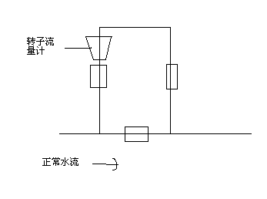

**思考题5：**

仪表常数为150次/升，故600Hz时流量为600/150=4升/秒。

**思考题6：图示为一种超声流量计传感器配置方式，Sensor 1、2均作为超声发射和接收传感器使用，推导采用时差法处理该超声流量计信号时流量的表示公式。**

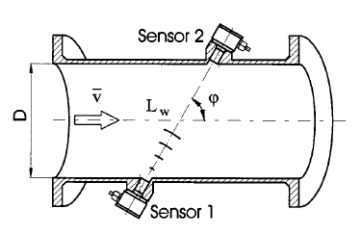

答：采用“时差法”测量流量的原理在于通过计算超声波顺流传播信号（Sensor1发送超声波，Sensor2接收超声波）及逆流传播信号（Sensor2发送超声波，Sensor1接收超声波）之间的时间差来求得管道内流体平均流速并进而得到流量。用公式表示为：







  （其中为流体平均流速，为流量）

**pressure**

**思考题1：试推导“U”型管式压力计及斜管式压力计的灵敏度公式。并回答斜管式压力计相比“U”型管式压力计有何优点？**



答：“U”型管式压力计

斜管式压力计



前者的灵敏度为，后者的灵敏度为，故后者灵敏度大大提高。